Государственное бюджетное дошкольное образовательное
учреждение г. Севастополя «Детский сад № 132»

КОНСПЕКТ

логопедического занятия в старшей группе
«Автоматизация звука [Ш] с помощью приёмов нейростимуляции»

Составитель:
Терновенко Юлия Яковлевна,
Учитель-логопед

г. Севастополь
2026 год

Цель: автоматизация звука [Ш] в слогах, словах и предложениях с помощью приёмов нейростимуляции.
Задачи:
Коррекционно-образовательные:
-закрепить правильную артикуляцию звука [Ш];
-улучшить координацию движений и межполушарное взаимодействие;
Коррекционно-развивающие:
-развивать фонематический слух;
-развивать зрительное внимание, память, мышление.
Коррекционно-воспитательные:
-воспитывать познавательный интерес к логопедическому занятию;
-повысить мотивацию к занятиям через игровые формы.

Ход занятия
1.Д/упражнение «Отгадай загадку»
(с опорой на демонстрационный материал)
Цель: стимуляция умственной активности и самостоятельности.

Белые горошки на зелёной ножке. (ландыш)
Их зимой на голове не бывает сразу две. (шапка)
В деревянной рубашке, бежит по бумажке. (карандаш)
Новогодняя игрушка, а стреляет словно пушка.(хлопушка)
Кто боится кошки? (мышь)

Какой звук часто встречается в словах-отгадках? Звук «Ш».
Правильно.
Встречайте, к нам на занятие пришла Семья Шипелкиных. Они открыли школу супергероев звука «Ш», и сегодня вам предлагаются испытания на звание самого шипящего мастера вселенной!

2.Первое задание - звуковая разминка от дедушки Яши.
Цель: восприятие звука «Ш»
Посмотрите на картинку и внимательно послушайте, как я называю еѐ. Если я называю картинку правильно, хлопните над головой, скажите: «ДА». Если я называю картинку неправильно, сожмите кулаки перед собой и скажите: «НЕТ».
(Картинки: ШЕЯ, ШУБА, ШОКОЛАД)
Это ШЕЯ? Это ФЕЯ? Это СЭЯ? Это ХЭЯ? Это ШЕЯ? Это ТЕЯ? Это ЩЕЯ? Это ФЕЯ? Это ШЕЯ?
Это ШУБА? Это ХУБА? Это ФУБА? Это СУБА? Это ЩУБА? Это ШУБА? Это ФУБА? Это СУБА? Это ШУБА?
Это ШОКОЛАД? Это ФОКОЛАД? Это ХОКОЛАД? Это СУКОЛАД? Это ЩУКОЛАД? Это ШОКОЛАД? Это ФУКОЛАД? Это СУКОЛАД? Это ШОКОЛАД?
3. Пальчиковая гимнастика от мамы Наташы.
Цель: развитие межполушарной специализации и межполушарного взаимодействия.
Поочерёдно большим пальчиком касаемся других пальцев руки,
произнося звук «Ш» на правой, затем левой руке и одновременно
на обеих.
4. Нейродорожки.
Цель: автоматизация звука «ш» в слогах, снижение эмоционального напряжения.
Дети ведут двумя пальцами по дорожкам навстречу друг другу, одновременно произнося слоги: ША ШО ШУ ШИ. Затем — в противоположные стороны, произнося слоги: АШ ОШ УШ ИШ, меняя темп.
5. Д/упражнение «Слои». Папа Саша приготовил для вас несколько фотографий. Повторите изображения, проговаривая при этом, где какой предмет расположен.
Цель: автоматизация звука «ш» в словах, развитие пространственной ориентации.
6. Дочка Ариша -художница, нарисовала для вас картину. Найдите картинки со звуком «Ш» и составьте с ними предложения.
Цель: автоматизация звука «ш» в предложениях, развитие зрительного восприятия и внимания.
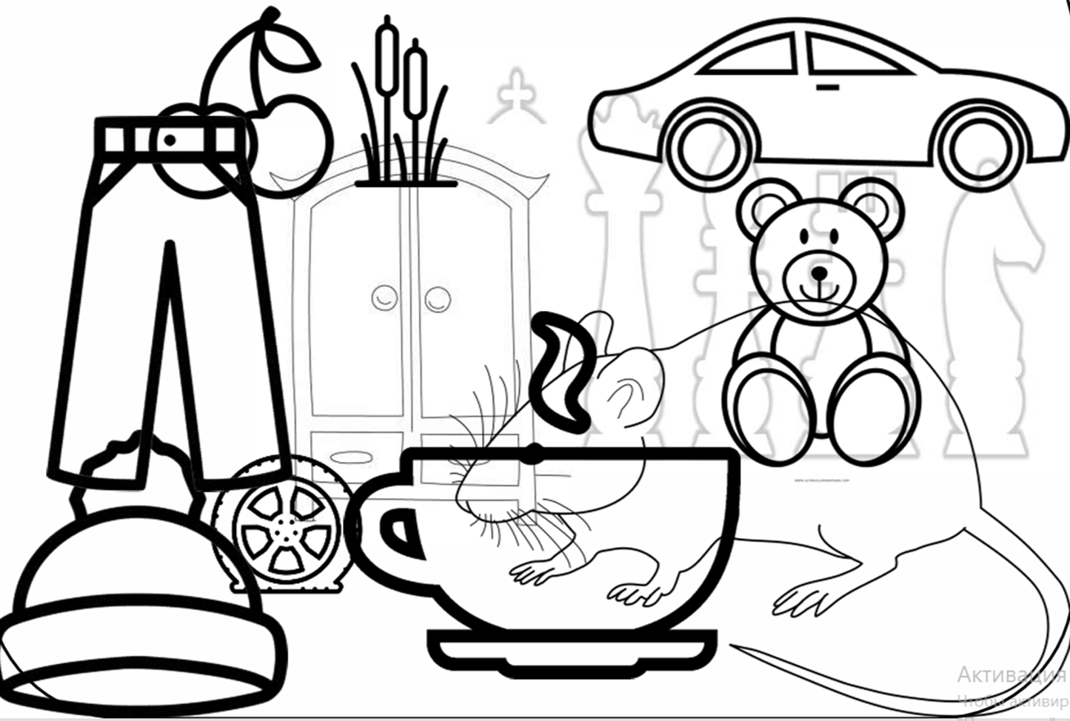

7.Динамическая пауза.
Паша так спешил к вам, что растерял свои игрушки. Пройдите по
нейродорожке. Правой рукой берите игрушку слева, левой рукой – справа.
Одновременно считайте игрушки.

8.Повторение чистоговорок.
Подберите название картинок так, чтобы получилась рифмовка про Пашу. По картинкам вспомните и проговорите все чистоговорки самостоятельно.
Цель: автоматизация звука «ш», развитие чувства ритма и рифмы.
УШКА – УШКА – УШКА – в мешке у Паши … (лягушка)
ЁШКА – ЁШКА – ЁШКА – в мешке у Паши … (лепешка)
ИШНЯ – ИШНЯ – ИШНЯ – в мешке у Паши … (вишня)
ИШКА – ИШКА – ИШКА – в мешке у Паши … (мишка)
ОШКА – ОШКА – ОШКА – в мешке у Паши … (кошка)
УШКА – УШКА – УШКА – в мешке у Паши … (подушка)
АШКА – АШКА – АШКА – в мешке у Паши …(ромашка)
ЫНКА – ЫНКА – ЫНКА – в мешке у Паши …(машинка)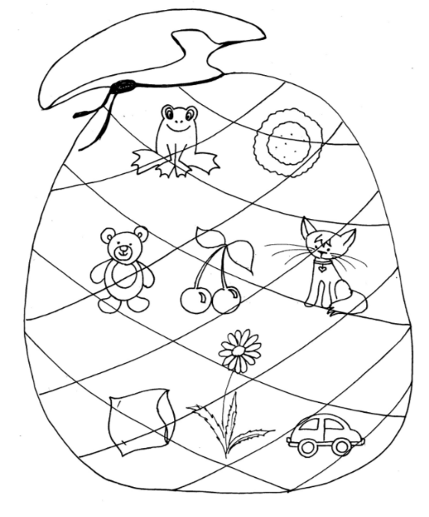
8. Д/упражнение «Плюшевый мишка»
Цель: согласование прилагательных с существительными в косвенных падежах.
Паше подарили (кого?) … плюшевого мишку.
Мы любуемся (кем?) … плюшевым мишкой.
Нам понравился (кто?) … плюшевый мишка.
Мы завяжем бант (кому?) … плюшевому мишке.
У нас два (кого?) … плюшевых мишки.
Я мечтал (о ком?) … о плюшевом мишке.
9. Д/упражнение «Небылицы»
Послушайте предложения, в которых слова перепутаны. Так бывает или нет? Подумайте и исправьте ошибку. Произнесите предложение правильно. Распутать вам предстоит не только предложение, но и волшебные клубочки, которые передала вам бабушка Глаша.
Цель: развитие критического мышления.
Шиповник нашел Наташу.
Лошадка скачет на Гоше.
Пышки готовят бабушку Дашу.
Вишневый компот пьет Мишу.
Мышка поймала кошку.
Каша кушает Алешу.
10. Заучивание стихотворения с опорой на мнемотаблицу
Дружная семья Шипелкиных предлагает вам выучить новый стих.
Цель: развитие памяти, внимания, образного мышления.
В деревушке две девчушки,
А в руках у них катушки.
Шьют шубку бабушке
Шьют юбку матушке,
Шьют шапку дедуле,
А штаны папуле.

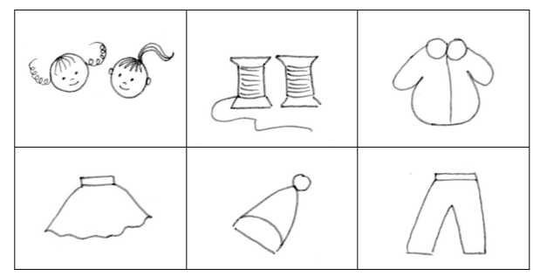

11. Рефлексия.
Вы отлично справились с заданиями и каждый из вас становится шипящим
Мастером!
Теперь вы сможете научить шипеть ваших младших братишек и сестренок?
Молодцы.
В качестве поощрения детям выдаются логопедические раскраски от семьи
Шипелкиных.

